Сценарий  развлечения для детей 5-7 лет  «ПРАЗДНИК РУССКОЙ ПЕЧКИ»  Автор:  Васина Ольга Ивановна, воспитатель  МБДОУ №9 «Алёнушка» п. Курагино, Красноярский край | 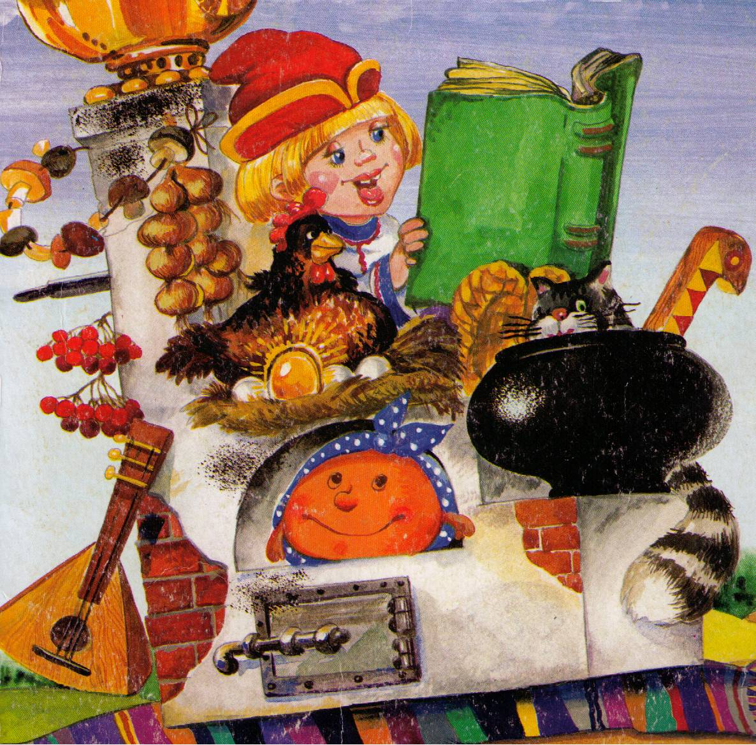

Цель: приобщение детей к народным традициям и культуре, продолжить знакомство детей с предметами русского быта, с русской печью.
Интеграция образовательных областей: социализация, коммуникация, музыка, физическая культура.
Предшествующая работа. Чтение детям русских народных сказок и рассматривание иллюстраций к ним, беседы по содержанию сказок. Беседы о старине, народных обычаях и праздниках. Экскурсии в мини-музей ДОУ «Русская изба». Знакомство с предметами народно-декоративного творчества. Заучивание пословиц и поговорок, потешек, частушек, колядок. Загадывание загадок. Слушание и разучивание русских народных песен. Разучивание русских народных игр «Горелки», «Заря-заряница», «Окошечки», «Ай, дили-дили-дили», «Тетёра», «А мы просо сеяли» и др.
Действующие лица. Бабушка Варвара, Емеля.
Оформление. Часть зала оформлена как русская изба. На полу лежат домотканые дорожки. В центре стоит стол, застланный старинной скатертью, на столе - самовар и деревянная посуда, по обе стороны стола - лавки, в углу - прялка, справа - русская печь, разная кухонная утварь, горшки, два чугунка, два ухвата, лопата, две вязанки дров.

В зал входят дети и поют на мелодию русской народной песни «Ах вы, сени»
Ай, люли, ай люли
В гости к бабушке пришли,
В гости к бабушке пришли,
Разговор мы повели,
Разговор мы повели,
В гости к бабушке пришли.
Здравствуйте!
Становятся полукругом. Детей встречает хозяйка - бабушка Варвара.

Бабушка Варвара. Здравствуйте!
Мир вам, гости дорогие,
Вы явились в добрый час-
Встречу теплую такую
Я готовила для вас.
Хлебосольством и радушьем
Знаменит родной наш край.
Здесь для вас и сказки русские
И медовый каравай.
Приглашаю вас к себе на посиделки с играми, с потехами, с шутками да прибаутками, с хитрыми загадками. А пока присаживайтесь у печки. Замерзли, наверное.
Рада видеть вас у печки.
Без неё и дом пустой.
В ней и парить, в ней и жарить
И зимой с ней как весной.
В старину так говорили:
«Печь нам мать родная всем,
На печи всё красно лето,
На печи и сплю, и ем».
Только вот забывать мы стали, что в старину главной в доме была русская печь. Затрещит мороз, завоет вьюга, а на печи всегда тепло и уютно. Издавна русская печка отапливала жилье, в ней готовилась пища, выпекался хлеб, варился квас, сушились продукты, ягоды, грибы, травки разные. Сушили на печи одежду, на ней спали старики и дети. А в подпечье (показывает) жил покровитель дома - домовой. Под шесток или запечье хозяйки ставили угощенье для домового и приговаривали: «Прими гостиничек, да будь с нами поласковее, хозяин запечный» (Ставит угощение для домового).
Клал печку печник, и был он самым уважаемым на селе человеком потому что, чтобы сложить печь, надо много знать и уметь. Неправильно сложенная печь дымила и не удерживала тепло, в ней пригорала пища.
Благодаря русской печи появилась и посуда особой формы: горшки да чугунки. (Показывает). Ой! А в чугунке-то что-то есть. Да это загадки! Наверное, домовой подложил.
Сяду с вами я на лавку,
И немного отдохну,
Загадаю вам загадки,
Кто смышлёней, погляжу.
Достает из чугунка загадки, читает их:

Бабушка седа, бела
Зимой всем мила.
А как лето наступает
Про бабушку забывают. (Печка).

Стоит девица в тепле,
А коса на дворе. (Печь с трубой).

Наш дед Ермолай
Все ест, что ни дай. (Огонь).

Сами не едим,
А людей кормим. (Горшки).

Деревянная подружка,
Без неё мы - как без рук,
На досуге – веселушка
И накормит всех вокруг.
Кашу носит прямо в рот.
И обжечься не даёт. (Ложка).

Конь черен, в огне проворен. (Кочерга).

У нас в печурке золотые чурки. (Дрова).

Бабушка Варвара. Правильно, это дрова. В старину печь топили дровами. Лучшими считались ольховые да берёзовые дрова: они хорошо горели и давали много тепла. Готовили дрова заранее, впрок, чтобы хватило на всю зиму. И я заготовила, вот они у меня в подпечье сушатся. (Берет вязанку и как бы нечаянно рассыпает).
Просто так и для утехи
Начинаю я потеху.
Выходите, женихи,
Кто тихи и кто лихи,
Удаль, силу показать,
Свои косточки размять!

Проводится игра « Собери вязанку дров»

Бабушка Варвара. Молодцы, ребята! Показали свою ловкость.
Появляется Емеля, который все это время лежал на печи, потягивается, зевает.
Емеля. Шумно-то как, разбудили меня.
Бабушка Варвара. Емеля проснулся ни поздно, ни рано, а как раз вовремя. Иди, Емеля, с нами играть.
Емеля. Да неохота мне.
Бабушка Варвара. А калачи есть, Емеля, хочешь?
Емеля. Калачи? Не мешало бы подкрепиться. Давай сюда калачи, проголодался я!
Бабушка Варвара. Хочешь есть калачи, не сиди на печи!
Емеля. А что делать-то, подскажи?
Бабушка Варвара. Растопи печь, Емеля, замеси тесто, приготовь начинку.
Емеля. О-хо-хо! Да я потом это сделаю, а сейчас лучше с детьми поиграю. Только во что? (Ходит, чешет затылок). Придумал!
Эй, ребятишки, девчонки и мальчишки!
Кто будет играть в интересную игру,
А в какую - не скажу?
Становитесь-ка в круг, играть будем!

Дети становятся в круг.

Игра «Тетёра»
Емеля и бабушка Варвара становятся один в кругу, другой за кругом, берутся за руки, поднимают их над головами детей и двигаются противоходом. Все произносят слова:
Тетёра шла, моховая шла,
По каменью, по сораменью,
Сама прошла, всех детей провела,
А самого хорошего оставила.
С последними словами водящие опускают сомкнутые руки, ловят одного или двух детей. Пойманные дети встают в круг. Игра продолжается, пока в кругу не окажутся 4-5 или более детей. Те дети, которых поймали, выбирают фант из шапки Емели. В фантах задания, например: сплясать вприсядку; проговорить скороговорку: «Сижу на печи, да слушаю чужие речи»; сыграть на ложках; перечислить русские народные инструменты; рассказать потешку; назвать русские народные сказки, где упоминается печка («Гуси-лебеди», «Колобок», «Царевна-лягушка», «Маша и медведь», «Каша из топора», «По щучьему веленью»).
Бабушка Варвара. Много сказок вы знаете. В старину говорили так:
Матушка – печка,
Горячее сердечко,
Белый листочек,
Красный уголечек.

В это время Емеля залазит на печку.

Емеля, тепло ли тебе на печи?
Емеля. Тепло! На печи и в шубе согреться можно!
Бабушка Варвара. Сходил бы ты за водицей, Емеля!
Емеля. Да мне не охота!
Бабушка Варвара. Емеля, иди кашу есть!
Емеля. Кашу! А еще чего-нибудь вкусненького! Хочу как в сказке: с неба каравай хлеба, икры бадейку, тушеную индейку, стерляжью уху, телячьи потроха – и такой вот пищи названий до тыщи! Да еще блинов потолще и к ним маслица побольше!
Бабушка Варвара. Блинов-то ты, Емеля, не получишь, а вот песню о блинах мы с ребятами споем.
Русская народная песня «Блины»
1
Мы давно блинов не ели,
Мы блиночков захотели.
Припев:
Ой, блины, блины, блины,
Вы, блиночки, мои.
2
Моя старшая сестрица
Печь большая мастерица.
Припев.
3
Напекла она поесть –
Сотен пять, наверно, есть.
Припев.
4
На поднос она кладёт
И сама гостям несёт.
Припев.
Гости, будьте все здоровы,
Вот блины мои готовы.
Припев.

Бабушка Варвара. В старину, когда садились есть, говорили: «Все, что в печи, все на стол мечи». Семья собиралась за столом, где у всякого было свое место. Хозяин дома садился первым во главе стола, за ним все остальные. На стол клали хлеб, ложки и ставили одну большую миску с едой. А правила поведения за столом были строгие: нельзя было громко разговаривать во время еды, скрести ложкой посуду. За баловство во время еды можно было заработать по лбу деревянной ложкой.
Как вы думаете, кто был прапрабабушкой нашей кастрюли? Это был глиняный горшок. В нем варили кашу и суп, тушили мясо, рыбу и овощи. А доставали из печи горшок ухватом. Для этого нужны были хорошее уменье и сноровка. Вот мы с Емелей сейчас и посмотрим, какие вы ловкие. Но сначала, я вам покажу, как ухватом управляться.

Игра «Перенеси горшок ухватом»

Бабушка Варвара. Емеля, ты знаешь, что раньше ни один праздник не обходился без частушек?!
И везде гармонь играла,
Балалайка подпевала,
Небылицы всем рассказывала!
Емеля. А я тоже праздники люблю. И песни, и частушки. Вот сейчас спою, слушайте:
На заборе чепуха
Жарила варенье,
Куры съели петуха
В одно воскресенье.

Рано утром вечерком,
Поздно на рассвете
Баба ехала пешком
В ситцевой карете.

Сидит ежик на берёзе,
Новая рубашка,
На головке сапожок,
На ноге фуражка.

Черти вилами поели
Из баранины уху.
Не пора ли нам, ребята,
Ох, закончить чепуху!
(Кланяется)

Бабушка Варвара. Развеселил ты нас, Емеля. Вставайте, ребята, и вы частушки петь.
Эй, девчонки-хохотушки,
Запевайте-ка частушки!
И вы, парни, не зевайте,
Девчатам тоже помогайте.

«Частушки»

Дети:
Мы частушки запоем,
Запоем мы громко.
Затыкайте ваши ушки-
Лопнут перепонки.
1-я девочка:
Сколько раз я зарекалась
Под гармошку песни петь,
А гармошка заиграла-
Так и сердцу не стерпеть.
1-й мальчик:
Все девчата на гулянье,
А моя милашка спит.
Заиграю на гармошке-
Она сильнее захрапит.
2-я девочка:
Мои щёчки что цветочки,
Губки мои аленьки,
Я девчонка боевая,
Хоть ещё и маленька!
2-й мальчик:
Уж ты пятка, носок,
Выковыривай песок.
Уж я так попляшу-
Всю избу вам распашу.
3-я девочка:
Эх, топну ногой,
Да притопну другой,
Сколько я ни топочу,
Всё равно плясать хочу
3-й мальчик:
Я плясал в три ноги,
Потерял я сапоги.
Оглянулся назад –
Сапоги мои лежат
4-я девочка:
У меня четыре шали,
Пятая пуховая.
Не одна я бедовая-
Все мы здесь бедовые.
Дети:
Мы пропели вам частушки.
Вы скажите от души:
Хороши частушки наши
И мы тоже хороши.
Бабушка Варвара. Как весело и тепло у моей печки. А сейчас место русской печи заняли электрические и газовые плиты. Но нет в них главного - той особой теплоты, которую чувствуешь, глядя на русскую печь.
Вот и кончилось веселье.
Всем домой спешить пора.
Пришло время расставаться
До свиданья, детвора!
Кланяется.
Емеля. (Кричит) Подождите! Подождите! А мой сюрприз!?
По щучьему велению, по моему хотению,
Напеки, печка, печенья на радость всем и на загляденье.

Емеля достает из печки угощение и раздает детям.
Бабушка Варвара. Принимать мы вас готовы!
Будьте счастливы, здоровы!
А по сердцу вам придется,
Огонечек вновь зажжется.
В наш уютный уголок
Заходите на часок!
Кланяется.
До свидания!

Звучит русская народная песня. Дети уходят.

Список используемой литературы
- Народное искусство в воспитании дошкольников: Книга для педагогов дошкольных учреждений, учителей начальных классов, руководителей художественных студий/. Под ред. Т.С. Комаровой. М.: Педагогическое общество России, 2006.
- Зацепина Н.Б. народные праздники в детском саду: методическое пособие для педагогов и музыкальных руководителей. – М.: Мозаика- Синтез, 2006.
- Система патриотического воспитания в ДОУ. Планирование, педагогические проекты, разработки тематических занятий и сценарии мероприятий / авт.-сост. Е.Ю.Александрова и др. – Волгоград: Учитель, 2007.
- Князева О.Л., Маханева М.Д. приобщение детей к истокам русской народной культуры. – СПб: Детство-Пресс, 2003.
- Капранова Л.Н. Бабушкины забавушки. Увлекательные сценарии детских праздников в фольклорном стиле для дошкольных учреждений. – Ростов-на-Дону: Феникс, 2008. - (Мир вашего ребенка).
- Тихонова М.В., Смирнова Н.С. Красна изба… знакомство детей с русским народным искусством, ремеслами, бытом в музее детского сада. – СПб: Детство-Пресс, 2000.

ПРИЛОЖЕНИЕ
Сплясать вприсядку

Проговорить скороговорку: «Сижу на печи, да слушаю чужие речи»
Сыграть на ложках

Рассказать потешку

Назвать русские народные сказки, где упоминается печка
Загадать загадку

Загадки из горшка

Бабушка седа, бела
Зимой всем мила.
А как лето наступает
Про бабушку забывают. (Печка).

Стоит девица в тепле,
А коса на дворе. (Печь с трубой).

Наш дед Ермолай
Все ест, что ни дай. (Огонь).

Сами не едим,
А людей кормим. (Горшки).

Деревянная подружка,
Без неё мы - как без рук,
На досуге – веселушка
И накормит всех вокруг.
Кашу носит прямо в рот.
И обжечься не даёт. (Ложка).

Конь черен, в огне проворен. (Кочерга).

У нас в печурке золотые чурки. (Дрова)

